**Selenium**

Teacher

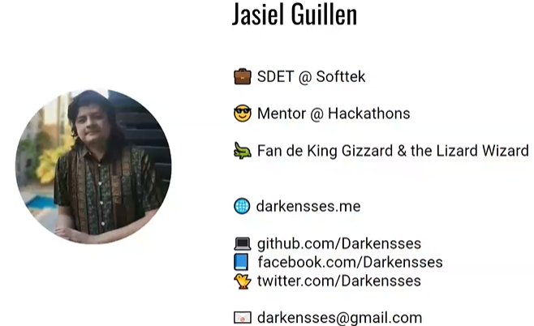

**SDET**

Software Developer Engineer in Test

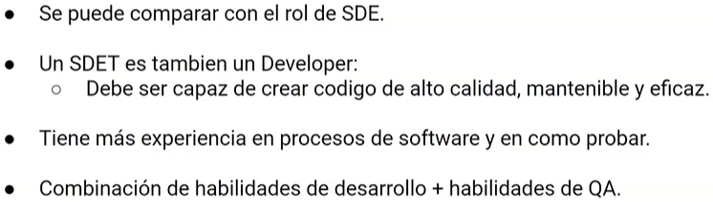

**Selenium**

Es un conjunto de herramientas Open-Source para automatizar naveagadores.

Los SDET usamos Selenium WebDriver

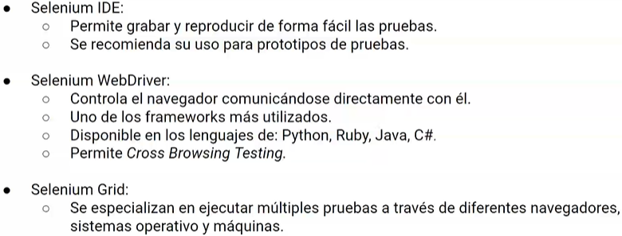

El selenio nos ayuda a desacernos del mercurio de nuestro cuerpo.

Selenium WebDriver se compone de tres pilares fundamentals:

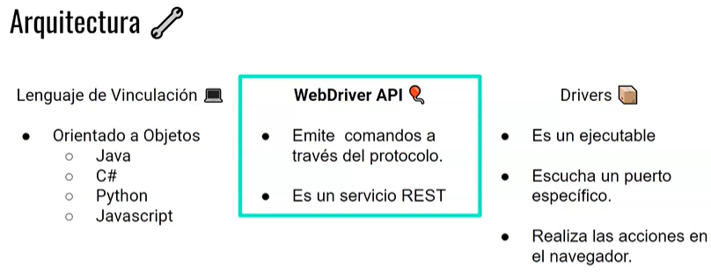

Lenguaje de Vinculación:

Es el lenguaje que eleguimos para poder hacer nuestros Test Scrips

WebDriver API o WebDriver Protocolo: (es el corazón de Selenium)

Es una API REST

Drivers:

Los drivers son ejecutables que permiten la interacción entre el WebDriver API o Server y el lenguaje de programación.

Las instrucciones que programemos en el lenguaje de programacion viaja a traves del protocolo y un driver lo interpreta para similar las acciones que un usuario haria en una paguina web. El driver escuacha en un puerto especifico.

**WebDriver**

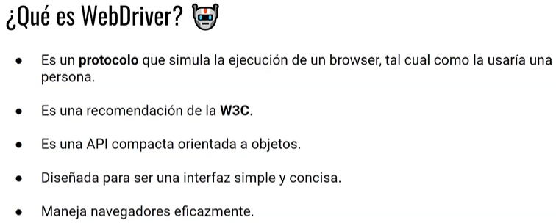

Selenium WebDriver usa el protocol WebDriver, WebDriver es un protocol y Selenium WebDriver es el Framework que hace uso de este protocol para hacer las puebas automatizadas.

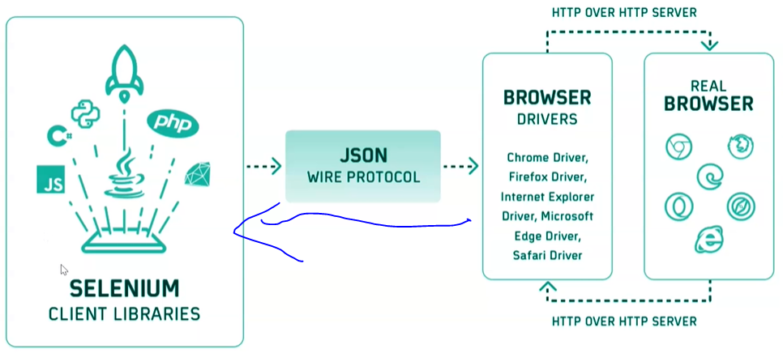

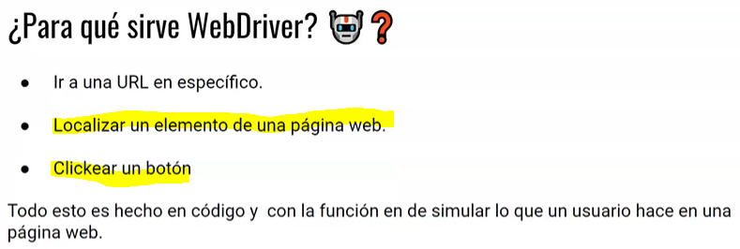

**Xphat**

Pasos:

- Fin + f12

- Elemnetos

- Hacemos click derecho en el element de interes -> inspecconar; nos muestra el codico del elemento que seleccionamos

Para poderle dar las instrucciones a nuestra computadora y que sepa con que elementos del navegador queremos interactuar usamaso **XPhat**. XPhat es un lenguaje de consulta (queries) que nos sirve para buscar elementos en documentos xml/html.

Para encontrar elementos XPath ponemos Ctrl + f:

Ejempl:

Para buscar los atributos de un elemento usamos:

**//elemento“[@nombre_atributo =’atributo’]**”

//input[@placeholder="First Name"]

//*[@id="basicBootstrapForm"]/div[1]/div[1]/input

^ Los SPath los podemos optener sleccionando el codigo del mismo y Copy XPath

Las consultas de XPath pueden iniciar con / o con // la direrencia es que // hace una busqueda genral, es decir encuentrame este lemento en donde este en el documento y con / hace una busqueda absoluta, hacienda la analoguia de la escalera con como bajar la escalera de nivel en nivel.

El html/xml es una estructura de datos de arbol